Ingreso Fullcollege

Información de Ingreso a Fullcollege
Para ingresar a Fullcollege y revisar la información correspondiente al Alumno se debe seguir los siguientes pasos:
Ingresar a la página del colegio www.colegiosantotomas .cl, una vez dentro de la página dirigirse y pinchar el banner ubicado al costado superior izquierdo de la página que indica Ingreso a Fullcolege Edición WEB,
este le redireccionará a la siguiente dirección Web, en donde debe ingresar.
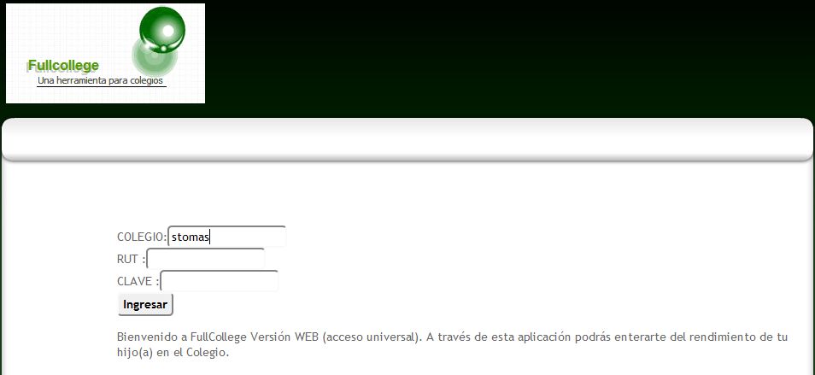
Colegio: stomas
RUT: sin dígito verificador
CLAVE : últimos 4 números del RUT

